科室智能体运行监控情况报告模板
××××医院 ××科
科室智能体运行监控情况报告
统计周期：2026年1月1日 — 2026年6月30日
统计范围：本科室全部纳管智能体（示例：放射科）
编制单位：××科（科室管理员）
编制日期：2026年7月
模板说明：本报告由智能体管理平台按科室范围一键生成，供科室管理员使用；文中全部数据、图表与综述均为示例（以放射科为例），供模板设计参考。

目 录
提示：在 Word 中右键点击目录区域，选择“更新域”自动生成/刷新目录。

一、科室监控总体情况

（一）总体监控概览
8个  科室纳管智能体 | 28.6万  累计调用次数 | 96.2%  任务执行成功率 | 87.5%  智能体在线率 | 8.2万元  使用成本
口径：累计调用次数、任务执行成功率为统计周期内本科室智能体累计值；在线率＝科室实时在线智能体数量÷科室纳管智能体总数；使用成本为科室智能体所耗算力、许可、运维等成本分摊之和。
截至2026年6月30日，本科室纳管智能体8个，统计周期内累计调用28.6万次，任务执行成功率96.2%，实时在线率87.5%，使用成本合计8.2万元。科室智能体运行总体平稳，1个智能体当前处于异常状态，详见第三部分。

（二）监控告警维度分布
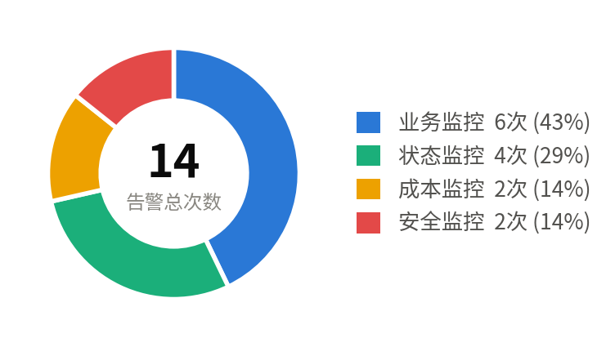
图1-1 科室监控告警维度分布（次）
统计周期内本科室共产生监控告警14次，其中业务监控6次（43%）、状态监控4次（29%）、成本监控2次（14%）、安全监控2次（14%），主要集中于高峰时段响应超时与接口波动，全部告警均已处置或在途，详见第六部分。

二、业务监控情况

（一）任务执行情况
96.2%  任务执行成功率 | 2.4%  任务中断率 | 81.9%  自助解决率
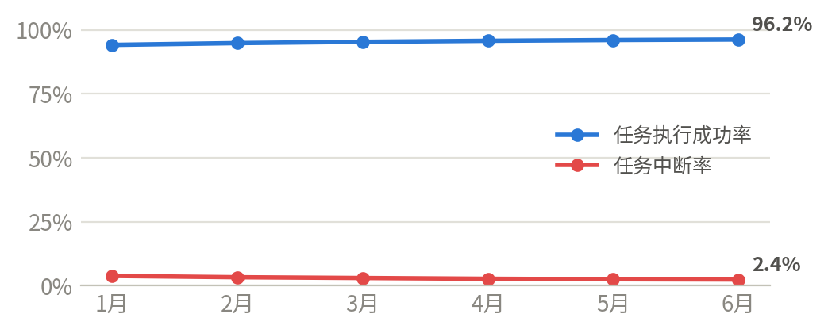
图2-1 任务执行成功率与任务中断率月度趋势
统计周期内科室任务执行成功率由1月的94.1%提升至6月的96.2%，任务中断率由3.8%降至2.4%，自助解决率81.9%。中断任务主要集中于影像报告解读助手高峰时段的接口超时场景，与业务监控告警吻合。

（二）调用情况
28.6万次  累计调用次数 | 2560次  当日调用次数 | 43%  TOP1智能体调用占比
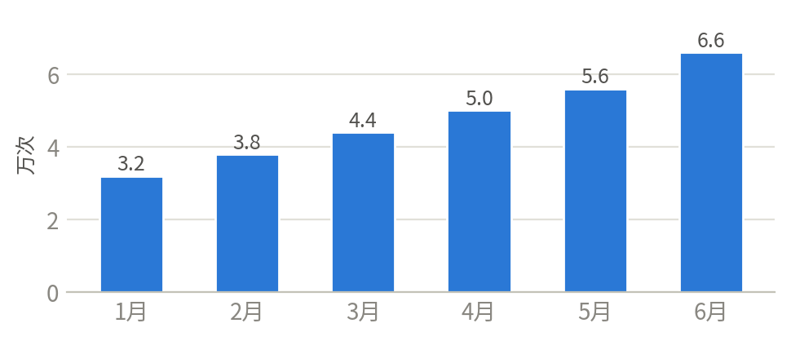
图2-2 科室调用次数月度趋势（万次；平台支持日/周/月粒度切换）
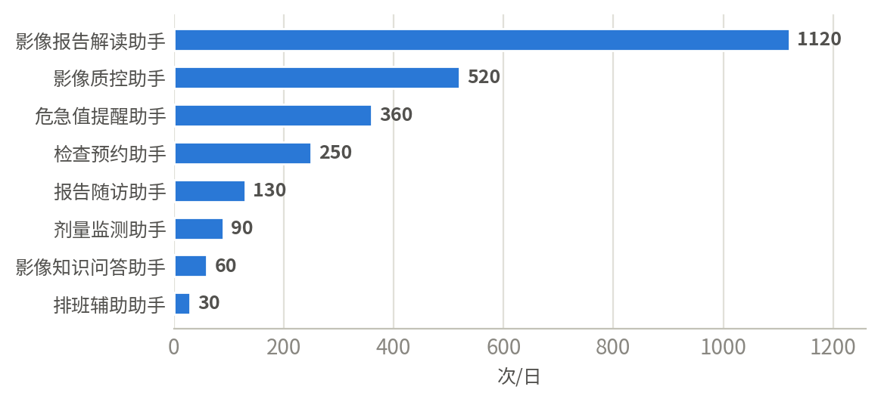
图2-3 科室各智能体日均调用次数排行（次/日）
科室月度调用量由1月的3.2万次增长至6月的6.6万次，累计增长106.3%；报告导出当日调用2560次。分智能体看，影像报告解读助手日均调用1120次、居科室首位，占科室调用总量的43%；影像质控助手（520次）、危急值提醒助手（360次）分列第二、三位。高频智能体的运行质量对科室业务影响显著，建议重点关注其性能与准确性指标。

（三）响应性能
1.8秒  平均响应时间 | 4.1秒  响应时间P95 | 6.2秒  响应时间P99 | 1.1%  响应超时率 | 23  并发数（峰值） | 11次/秒  吞吐量（峰值）
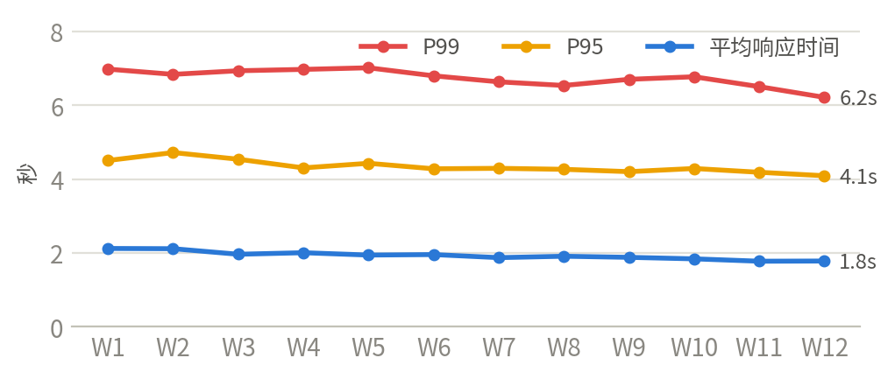
图2-4 响应时间P95/P99与平均值周度趋势（近12个周期，秒）
近12周科室智能体平均响应时间1.8—2.1秒，P95为4.1秒、P99为6.2秒，整体呈缓慢下降趋势；响应超时率1.1%，峰值并发23、峰值吞吐量11次/秒。P99长尾请求集中于影像报告解读助手的多序列复杂报告场景，已反馈信息科纳入优化。

（四）任务链路与工具调用质量
4.2步  单任务平均推理步数 | 290毫秒  平均工具调用时延
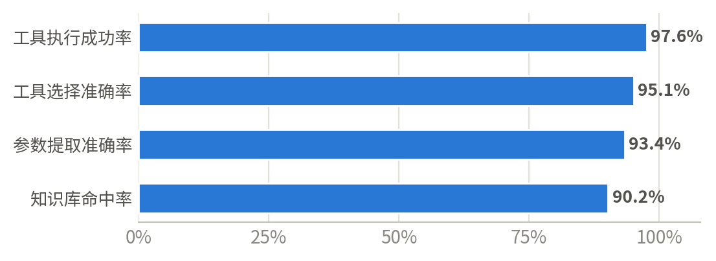
图2-5 工具链路质量指标（%）
科室智能体单任务平均推理步数4.2步，平均工具调用时延290毫秒；工具执行成功率97.6%、工具选择准确率95.1%、参数提取准确率93.4%、知识库命中率90.2%。知识库未命中问题多集中于少见征象与新版指南内容，建议科室配合信息科补充专科知识条目。

（五）医生采纳与用户满意度
76.8%  科室医生采纳率 | 4.5分  用户满意度（5分制）
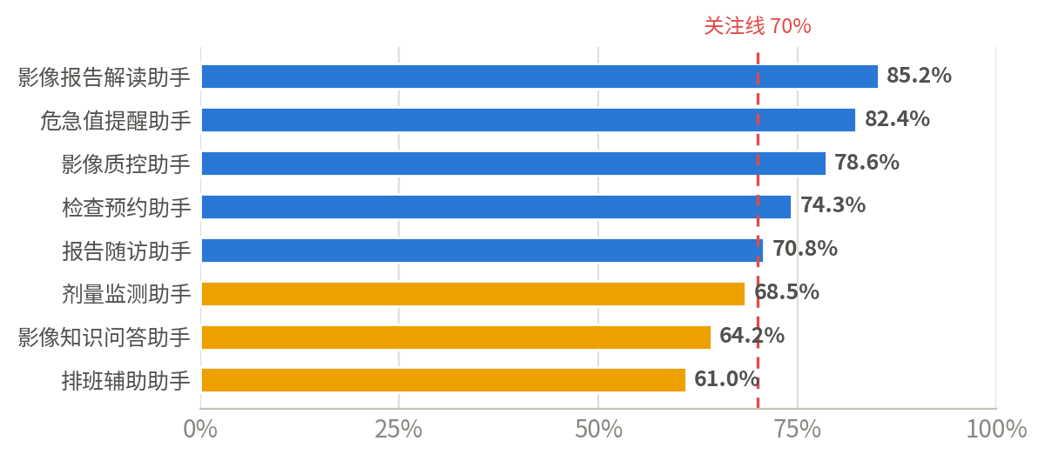
图2-6 科室各智能体医生采纳率对比（%）
科室整体医生采纳率76.8%、用户满意度4.5分。分智能体看，影像报告解读助手（85.2%）、危急值提醒助手（82.4%）采纳率领先；剂量监测助手（68.5%）、影像知识问答助手（64.2%）、排班辅助助手（61.0%）低于70%关注线，建议科室管理员组织使用反馈评议，明确低采纳原因（输出质量、流程嵌入、使用习惯）并推动改进。

三、状态监控情况

（一）实时运行状态
7个  实时在线 | 87.5%  在线率 | 0个  实时离线 | 1个  当前异常 | 0个  禁用
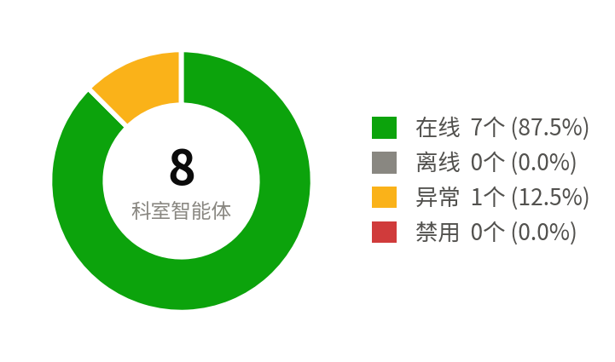
图3-1 科室智能体实时运行状态分布（个）
截至报告导出时，科室8个智能体中在线7个（87.5%）、异常1个（12.5%），无离线、禁用智能体。当前异常智能体为影像质控助手，因PACS接口网关超时导致质控任务响应失败，信息科正在实施接口扩容，预计××日恢复；异常期间质控业务已切换至人工抽检流程。

（二）智能体状态明细
智能体名称 | 当前状态 | 本期异常次数 | 本期累计离线时长 | 当前异常持续时长 | 处理情况
影像报告解读助手 | 在线 | 1 | — | — | 已恢复
影像质控助手 | 异常 | 2 | — | 3.2小时 | 处置中
危急值提醒助手 | 在线 | 0 | — | — | —
检查预约助手 | 在线 | 0 | — | — | —
报告随访助手 | 在线 | 1 | 0.8小时 | — | 已恢复
剂量监测助手 | 在线 | 0 | — | — | —
影像知识问答助手 | 在线 | 0 | — | — | —
排班辅助助手 | 在线 | 0 | — | — | —

口径：本期异常次数为统计周期内该智能体发生运行异常的累计次数；异常持续时长自异常发生时点起算，恢复后清零。
统计周期内科室智能体累计发生异常4次、离线1次，平均异常持续时长35分钟，除影像质控助手在途事项外均已恢复。科室管理员可在平台按智能体查看状态变更记录与日/周/月新增异常、禁用趋势。

四、成本监控情况

（一）单位成本情况
0.29元  单次会话平均成本 | 0.38元  单任务平均成本 | 8.2万元  使用成本合计
统计周期内科室智能体单次会话平均成本0.29元、单任务平均成本0.38元，均低于全院平均水平；使用成本合计8.2万元，约占全院智能体总成本的21%，与科室调用量占比基本匹配。

（二）算力资源使用情况
资源类型 | 累计使用量 | 当日使用量 | 累计使用率 | 当日使用率
CPU | 0.9万核·时 | 61核·时 | 56.2% | 60.1%
GPU | 0.5万卡·时 | 36卡·时 | 70.4% | 74.2%
内存 | 1.9万GB·时 | 130GB·时 | 58.9% | 63.5%
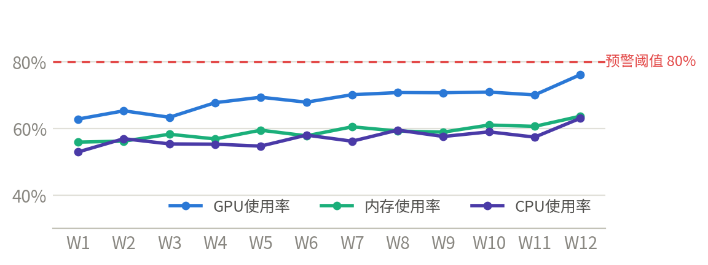
图4-1 科室配额内CPU/GPU/内存使用率周度趋势（近12个周期）
口径：使用率分母为分配给本科室智能体的资源配额；配额调整需向信息科申请。
科室GPU当日使用率74.2%，距80%预警阈值余量有限，主要由影像报告解读助手的推理负载驱动；CPU、内存使用率处于安全区间。按当前调用量增速，建议科室管理员提前向信息科提出GPU配额评估申请，避免高峰期任务排队。

（三）Token使用情况
2.6亿  Token累计使用量 | 18万  当日Token使用量 | 1920  单任务输入Token均值 | 650  单任务输出Token均值
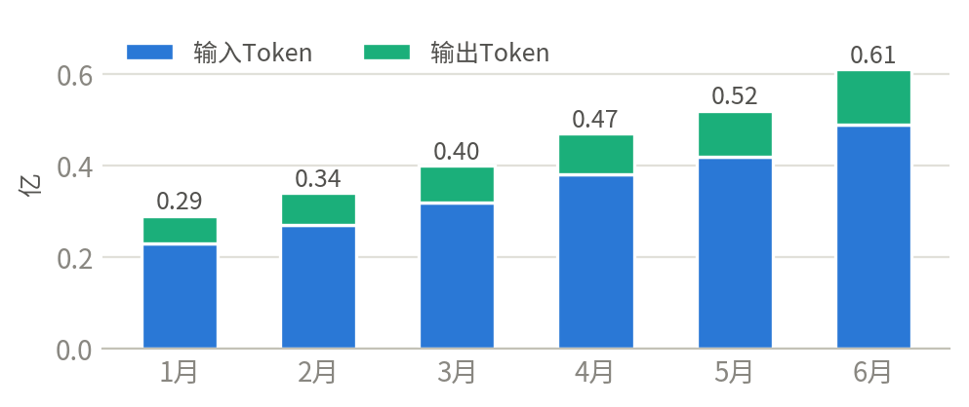
图4-2 科室Token使用量月度趋势（亿；含输入/输出拆分）
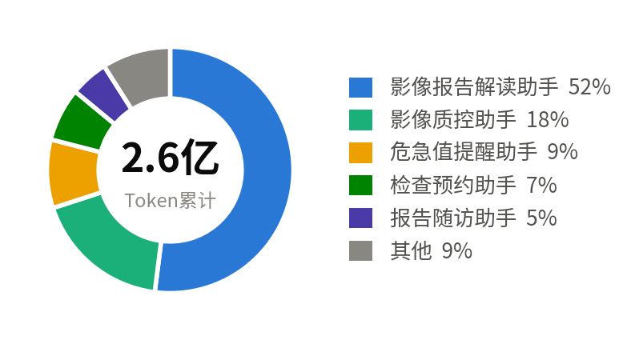
图4-3 科室各智能体Token消耗占比（%）
统计周期内科室Token累计使用2.6亿，月度用量由0.29亿增至0.61亿；单任务输入Token均值1920、输出Token均值650。影像报告解读助手Token消耗占比52%，为科室Token成本的主要来源，其提示词与检索上下文压缩优化已列入信息科专项，预计可降低科室Token成本10%以上。

五、安全监控情况

（一）安全事件总体情况
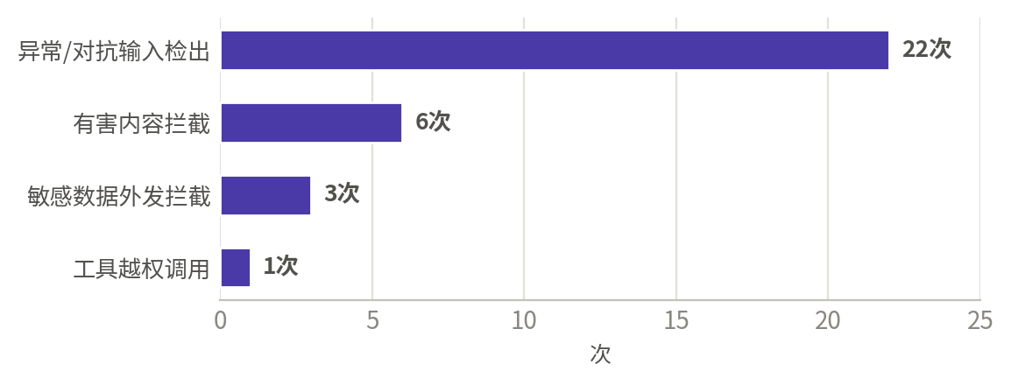
图5-1 科室安全事件检出/拦截次数分布（次）
统计周期内科室智能体累计检出/拦截安全事件32次，其中异常/对抗输入检出22次、有害内容拦截6次、敏感数据外发拦截3次、工具越权调用1次，全部事件均已自动阻断并留存审计日志。1次工具越权调用经复核为影像质控助手权限配置错误，已完成权限收敛，未造成数据泄露。

（二）安全关键指标达标情况
安全维度 | 监控指标 | 本期值 | 管理目标 | 达标情况
输入安全 | Prompt注入攻击成功率 | 0.01% | ≤0.1% | 达标
输入安全 | 输入毒性/敏感词命中率 | 0.28% | ≤0.5% | 达标
输出安全 | 幻觉检测率 | 1.6% | ≤2.0% | 达标
输出安全 | 输出内容合规率 | 99.7% | ≥99.5% | 达标
输出安全 | 内容安全误拦率 | 0.5% | ≤1.0% | 达标
输出安全 | 医疗免责提示语覆盖率 | 100% | 100% | 达标
数据安全 | 越权访问拒绝率 | 100% | 100% | 达标
数据安全 | PHI/PII泄露率 | 0 | 0 | 达标
工具安全 | 工具调用高危请求拒绝率 | 100% | 100% | 达标

口径：幻觉检测率为质量抽检样本中检出幻觉输出的比例；医疗免责提示语覆盖率＝附带免责提示的医疗建议输出数÷应附带免责提示的输出总数。
科室各项安全指标全部达标。其中幻觉检测样本主要来自影像报告解读助手的少见征象描述场景，科室已安排高年资医师对高度关注类智能体输出执行100%人工复核；请科室人员继续保持“先复核、后采用”的使用规范。

六、监控告警与处置情况

（一）告警总体情况
14次  告警次数 | 1次  故障次数 | 35分钟  故障平均恢复时间
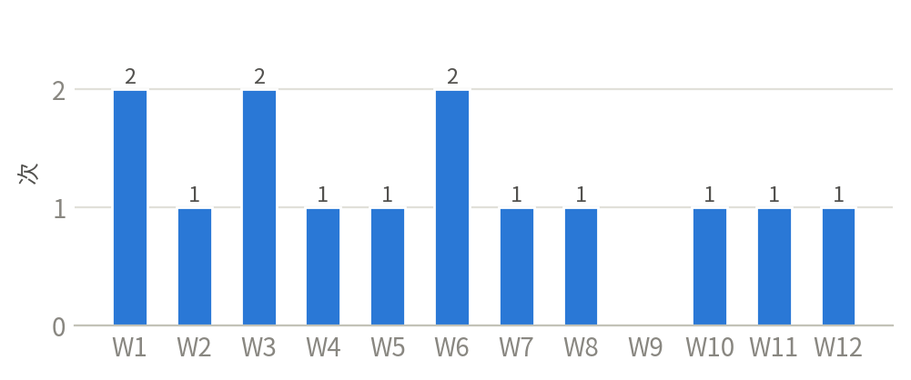
图6-1 科室告警次数周度趋势（近12个周期，次）
近12周科室累计产生告警14次，周均1.2次，整体平稳；统计周期内发生故障1次（影像质控助手PACS接口异常），恢复用时35分钟，在应急预案时限内完成处置。

（二）典型问题及处理方案
序号 | 典型问题 | 影响范围 | 处理方案 | 处理进展 | 责任方
1 | 影像质控助手因PACS接口网关超时运行异常 | 质控流程 | 接口网关扩容、重连机制优化 | 处置中 | 信息科/供应商
2 | 影像报告解读助手高峰期P99响应超时告警 | 报告解读 | 错峰调度、推理缓存优化 | 已完成 | 信息科
3 | 剂量监测助手Token用量突增触发成本预警 | 剂量监测 | 排查提示词循环调用并修复 | 已完成 | 供应商

七、报告总结

（一）存在的问题
一是头部智能体依赖度高。影像报告解读助手占科室调用量的43%、Token消耗的52%，其高峰期长尾超时与异常将直接影响科室业务连续性。
二是部分智能体采纳率偏低。剂量监测、影像知识问答、排班辅助3个智能体医生采纳率低于70%关注线，使用价值尚未充分发挥。
三是GPU配额余量收窄。科室GPU当日使用率已达74.2%，距80%预警阈值余量有限，高峰期存在任务排队风险。
四是影像质控助手异常尚未闭环。PACS接口网关超时问题处置中，异常期间依赖人工抽检，质控覆盖面临时收窄。

（二）下一步工作建议
一是配合信息科完成影像报告解读助手性能优化与影像质控助手接口治理，恢复后组织科内功能验证。
二是组织低采纳率智能体使用反馈评议，区分输出质量、流程嵌入、使用习惯等原因，形成改进清单并跟踪落实。
三是提交GPU配额评估申请，同时配合推进提示词压缩与推理缓存优化，控制科室Token与算力成本。
四是持续落实高度关注类智能体输出人工复核与人员培训，保持科室各项安全指标100%达标。
××××医院××科（科室管理员）
2026年7月×日

附：编制说明
- 本报告由智能体管理平台按科室范围一键生成，面向科室管理员，数据范围为本科室全部纳管智能体，统计周期与筛选条件见封面；科室管理员可在平台按智能体、按时间下钻查看明细。
- 监控指标体系与口径同《全院智能体运行监控情况报告》附1（业务、状态、成本、安全四维共70项），亦可在平台指标字典中查询。

